Задания по сольфеджио для 2 класса, ПП

  - Построить указанные интервалы от звука – фа –
м2 ч4 ч1 м6 б3 ч5 б7 ч8

  - Определить интервалы и подписать их.

  - Определить тональность мелодии и подписать римскими цифрами ступени.
Транспонировать в тональность соль минор

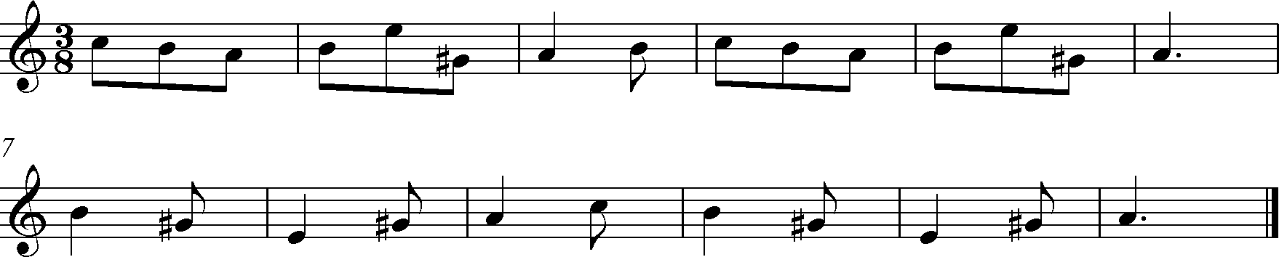
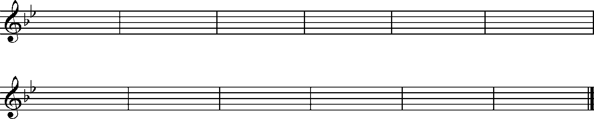
соль минор

  - Написать строение гаммы:

мажор - минор -

  - Определить размер мелодии.

